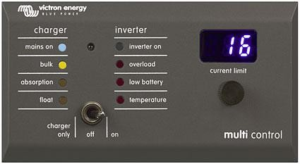

Инструкция по эксплуатации

Digital Multi Control Panel

Быстрый старт
Панель предназначена устанавливать ограничение тока для функций PowerControl и PowerAssist для двух источников переменного тока: генератора и тока на стороне берега. Диапазон настройки: до 200 ампер
Представляет собой пульт дистанционного управления, который предназначен для работы со всеми Multis/Quattro’s системами. Работа возможна в автономных, параллельных и 3 фазных конфигурациях. Поддерживаются VE.Bus и не имеющие VE.Bus системы.

Подключение DMC панели является простой процедурой. Подключение производится при помощи кабеля RJ45, дополнительной настройки не требуется.

Чтобы помочь в настройке вашей системы, в данном руководстве содержится (глава 2), несколько пунктов для наиболее распространенных конфигураций. Вы можете найти нужную конфигурацию в таблице ниже и перейти на соответствующий пункт.

Для более общего описание панели DMC пожалуйста, обратитесь к главе 3.

Для установки |  | Смотрите пункт
VE.Bus система с 1 источником АС |  | 2.1
VE.Bus система с 2 источниками АС |  | 2.2
 | Расширенная VE.Bus система с Multis | 2.2.1
 | VE.Bus система построенная с Quattro`s | 2.2.2
 | VE.Bus Multi система + внешний модуль автоматического ввода резерва (PowerMan) | 2.2.3
Не имеющая VE.Bus система с 1 источником АС |  | 2.3
Не имеющая VE.Bus система с 2 источником АС |  | 2.4

Примечания:
- Слово "система" относится к установке одного или более Multis или Quattro`s.
- Чтобы определить, является ли система VE.Bus, необходимо проверить версию прошивки в Multi.
Все Multi с версиями микропрограммы 15xxyyy, 17xxyyy и 18xxyyy не являются VE.Bus системой. (Quattro – всегда является VE.Bus системой).

Стандартные установки
  - VE.Bus системы с 1 источником АС
Настройка такой системы не является сложной: просто подключите DMC к VE.Bus системе (см. п.4.1) и DMC будет автоматически адаптироваться к существующей системе.

Никакие параметры не нужно в DMC изменять, пока не потребуется изменить максимальный лимит входного тока. В этом случае нужно только адаптировать установку “Upper shore limit for AC input 1”. Смотрите главу 6 описания для того, как это сделать.

VE.Bus система от 2-х источников АС
Есть несколько способов создать VE.Bus систему от 2-х источников переменного тока. Обратитесь к соответствующему подпункту для установки.

Расширенные VE.Bus системы Multis
Системы, более чем с одним входом АС, также можно строить на Multi. Для этой цели требуется расширенная VE.Bus функциональность. Эта функциональность доступна, когда к системе подключена защитная заглушка. Система должна быть настроена с помощью “VE.Bus System Configurator”.

С точки зрения DMC нет никакого различия между системами на Quattro и Multi. Отметьте, что при
использовании VeConfigure II возможно определить, может ли AC входной сетевой предел, быть изменен удаленной панелью.

VE.Bus система, построенная на Quattro`s
Если система построена на одном или с несколькими Quattro, то DMC подключается напрямую.
Просто подключите DMC к VE.Bus системе (см. п. 4.1) и DMC автоматически адаптируется к существующей системе.

Скорее всего, вам не нужно менять какие-либо настройки в DMC.
В Quattro вход AC1 является приоритетным над входом AC2. По умолчанию в Quattro установлено: входной

предел AC2 может быть изменен с DMC, предел входа AC1 будет фиксирован. (Это может быть изменено с помощью VeConfigure II)

Обычной практикой является то, что генератор подключен к входу AC1, а промышленная сеть к входу AC2. Пока генератор работает, Quattro будет использовать генератор в качестве источника переменного тока. DMC будет отображать “Ac_1” и поворот ручки на DMC не будет иметь никакого влияния.
Когда генератор останавливается, и подается сетевое питание, Quattro переключается на работу от сети. Теперь DMC будет непрерывно переключать дисплей между “Ac_2” и текущей установкой лимита тока.
Вращение ручки теперь изменит в Quattro значение лимита тока по входу AC2.

Если вы хотите, чтобы оператор мог ограничить максимальный ток, вы можете изменить параметр "Верхний предел входа AC2". См. пункт 6 описания для того, как это сделать.

Пожалуйста, обратитесь к пункту 6.4.1, если вы хотите, чтобы DMC не переключал показания дисплея, между AC2 и значением лимита тока.

VE.Bus Multi система + внешний модуль ввода резерва (PowerMan)
Если перед Multi установлен внешний переключатель источника тока (сеть или генератор), то этот переключатель и определяет, какой источник переменного тока, в данный момент, используется.
Самостоятельно, инвертор Multi не имеет никакой информации о состоянии внешнего переключателя. Так как DMC дает возможность задать различные ограничения для сетевого источника переменного тока, то для достижения этой цели DMC должен иметь информацию о состоянии внешнего переключателя. Для
подключения сигнала от внешнего переключателя, на задней панели DMC есть разъем с винтовыми зажимами.
DMC отправит в Multi текущий сетевой лимит тока, как это определено регулятором DMC. Если же терминалы этого разъема замкнуты, то DMC посылает в Multis, предварительно настроенный, сетевой предел. Дисплей
на DMC покажет пункт: GEN.

Эти две клеммы с винтовым зажимом должны быть подключены к PowerMan или другому модулю ввода резерва. Вспомогательное реле внешнего модуля резерва это обычное реле, которое передает сигнал о
переключении на другой источник. Обратитесь к руководству PowerMan за дополнительной информацией. Обратитесь к главе 4 для описания о том, как подключить DMC к системе.
Для этого приложения DMC должен настраиваться, потому что он должен "знать" текущий предел, который нужно послать в Multis, когда терминалы разъема замкнуты. Пожалуйста, измените параметр “Generator current limit” как необходимо. Читайте главу 6 описания для того, как это сделать.

Если Вы хотите ограничить максимальный ток, то Вы можете изменить параметр “Upper shore limit for AC input 1”. Смотрите главу 6 описания для того, как это сделать.

Не VE.Bus системы с одним источником переменного тока
DMC должен масштабироваться (соответствовать системе), когда это используется с не VE.Bus системой. Это можно сделать, изменяя параметр “scaling factor”. Читайте главу конфигурации описания для того, как это сделать.

После того, как корректное масштабирование максимального текущего предела, который может установить оператор, равно максимальному пределу системы. Вы должны адаптировать установку “Upper shore limit for AC input 1”. Читайте главу конфигурации описания для того, как это сделать.

Не VE.Bus системы с двумя источниками переменного тока
DMC должен масштабироваться (соответствовать системе), когда это используется с не VE.Bus системой. Это может быть сделано, изменяя параметр "scaling factor". Читайте главу 6 описания для того, как это сделать.

Не VE.Bus система с двумя источниками переменного тока может быть построена с внешним переключателем (PowerMan). Установка точно такая же, как при использовании VE.Bus системы с внешним переключателем
поэтому, пожалуйста, обратитесь к пункту 2.2.3.

Описание Digital Multi Control panel
DMC это удаленная панель управления, предназначенная для работы со всеми Multis / Quattro системами. Это включает в себя автономные, параллельные и 3-х фазные конфигурации. Поддерживаются обе VE.Bus и не VE.Bus системы.

С панели DMC могут быть установлены: отдельный лимит входного тока сети и генератора.
При использовании расширенной системы VE.Bus можно установить до 4 различных токов сети.
Для систем VE.Bus, DMC будет автоматически адаптировать диапазон регулировки в соответствии с подключенными системами.

Поддержка генератора
DMC предоставляет возможность для изменения лимита входного тока АС, когда источник питания внешне переключился от сети к генератору.
DMC отправляет, подключенным устройствам, сетевой текущий лимит тока, как это определено ручкой управления. Если клеммы с винтовыми зажимами, на задней панели DMC замкнуты, то DMC посылает, на подключенные устройства, предварительно настроенный сетевой лимит тока.
Это предварительно настроенный лимит, как правило, используется для генератора. Дисплей на DMC будет показывать “GEN”.
Эти две клеммы с винтовыми зажимами должны быть подключены к вспомогательному реле внешнего переключателя (сеть / генератор).

Подключение VE.Bus устройств.
Использование DMC, с устройствами VE.Bus, не сложно. Просто подключите DMC к системе. Максимальные / минимальные входные токи, которые могут быть установлены, автоматически адаптируются к системе.
Это означает, что:
- Подключение DMC к одному Multi с 16А реле передачи, ограничит максимальный входной сетевой ток до 16А.
- Соединение DMC к 5 единицам Multis, которые соединены параллельно, приводит к максимальному сетевому лимиту, равным 80A.
Если нужно, верхний предел может быть установлен, для препятствия тому, чтобы оператор мог установить слишком высокий сетевой предел. (См. раздел 6.4),

DMC способен к работать с Quattro или расширенной системой VE.Bus, у которой есть больше чем 1 ввод AC.
Когда система переключается от одного ввода AC до другого, DMC также, устанавливает текущий предел к последнему используемому значению для этого ввода AC.

В конфигурации Multi / Quattro возможно указать, что сетевой текущий предел не должен быть изменен удаленной панелью. В таком случае DMC не будет выводить на экран сетевое текущее предельное значение, но выведет на экран входную идентификацию AC как Ac_1, Ac_2, Ac_3 или Ac_4.

Если в системе больше чем с 1 входом соответствующий вход действительно позволит изменяться отдаленной группой, то DMC покажет сетевое текущее значение и входное чередование идентификации AC.
Исключение к этому - вход AC 1. Если AC 1, является активным, только сетевое текущее значение будет показана, а не входная идентификация AC.

Подключение к неимеющим VE.Bus устройствам
Для того, чтобы управлять панелью DMC не VE.Bus устройством, нужно настроить параметр масштабирования, чтобы DMC соответствовала подключенной системе.
По умолчанию для автономного Multi с реле переключения на 16A.
В этом случае не будет никакой поправки на минимальный сетевой береговой предел.
Если нужно, то верхний лимит может быть установлен, чтобы препятствовать тому, чтобы пользователь установил слишком высокий уровень лимита. (См. раздел 6.4)

Установка Digital Multi Control панели
Чтобы установить DMC вам понадобятся:
- Один UTP (неэкранированная витая пара) кабель с двумя разъемами RJ45, для подключения к Multi или Quattro. Доступные размеры: 5, 10, 15, 20, 25 и 30 метров.
- Если используется DMC с поддержкой функции генератора (см. п. 3.1), то также
нужны два провода для подключения к DMC переключателя от переключателя входного источника тока. Эта связь может быть сделана с использованием 2 проводов 0,25 - 1,0 мм ².

4.1 BUS кабель
Для подключения DMC к Multi или Quattro следует использовать стандартный кабель UTP с разъемами RJ45.
Примечание: В случае с не VE.Bus параллельной системой, DMC подключается к мастеру Multi.

4.1 Внешний переключатель источника АС, подключение
Только тогда, когда используется внешний переключатель источника АС, надо подключать разъем с винтовыми разъемами (на задней панели DMC) к этому переключателю. Когда вспомогательное реле
переключателя открыто, то текущий предел АС находится под контролем регулятора на передней панели DMC. Когда переключатель замкнут DMC посылает заданный лимит тока генератора на подключенные устройства. Этот переключатель используется для определения источника АС (сеть / генератор).

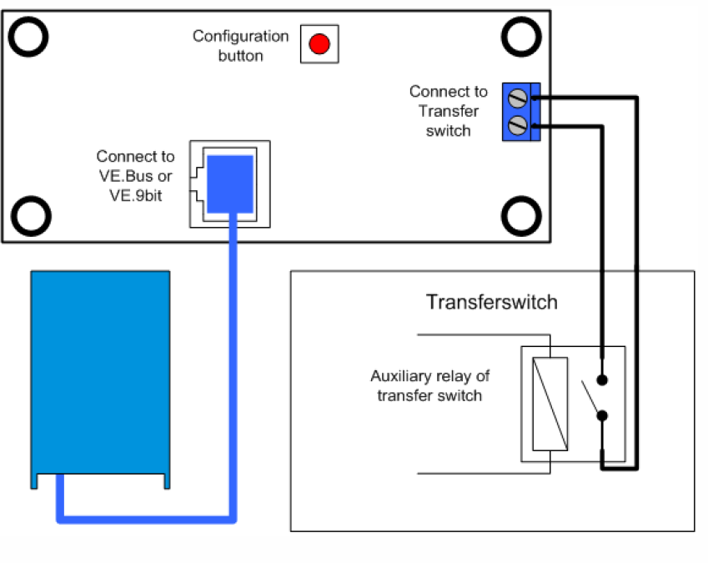

Использование Digital Multi Control панели
Панель DMC используется для удаленной установки до четырех (пяти включая генератор функциональность), различных входных токов, чтения статуса состояния вашей системы и включения и выключения Multis или Quattro.
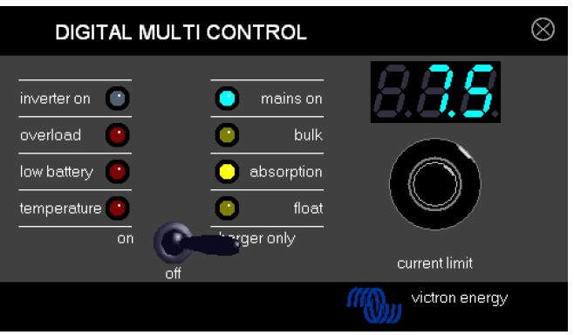

Включение и выключение системы
С помощью переключателя на передней панели, можно включить / выключить систему, или перевести устройство только в режим зарядного устройства.

Установка системного ввода ограничения тока
Сетевое ограничение тока устанавливается регулятором на DMC. Поворачивая ручку влево или вправо, чтобы установить нужное значение. Текущий лимит будет показан на 7-сегментном индикаторе.

Ограничение тока генератора может быть установлено во время инсталляции. См. главу 6 для получения подробных инструкций.

Когда функция PowerAssist включена, то для нее существует минимальный входной лимит переменного тока, примерно 2-3А на устройство. Установка лимита ниже, чем этот минимум приведет к возврату на
минимальный предел. Это нормальная реакция Multi / Quattro.
Существует функция в Multi / Quattro, что, когда функция PowerAssist включена и текущий сетевой
лимит, установленный с пульта DMC, равен 0А, то внутреннее реле передачи отключает сеть и устройство начинает работать в автономном режиме.

VE.Bus только:
- DMC не позволит вам установить предел ниже минимального сетевого ограничение тока.
Для того, чтобы использовать вышеупомянутые функции, DMC может позволить оператору установить сетевое ограничение тока до 0А, который на самом деле ниже минимального сетевого ограничение тока. Чтобы добиться этого, оператор должен повернуть ручку влево с более высокой скоростью. Затем на дисплее отобразится "прыжок" на 0,0 и подключенное устройство начнет работать в инверторном режиме. Если ручку повернуть вправо, то снова произойдет переход на минимальное сетевое ограничение тока.
- Если ваша система имеет более одного входа АС, то на дисплее будет также указано, какой вход используется в настоящее время, отображая Ac_1, Ac_2, Ac_3 или Ac_4.

Яркость светодиодов
Для вашего удобства, яркость светодиодов управляется автоматически с помощью датчика освещенности. Когда уровень освещенности становится меньше, то светодиоды будут менее яркими, это более приятно для глаз, а также уменьшает потребление энергии.

Настройка нескольких цифровых панелей управления
В этой главе описаны параметры конфигурации и процедуры.

Процедура
Во время конфигурации доступны 6 параметров настройки. Процедура конфигурации далее.
- Для входа в режим настройки, нажмите кнопку на задней панели DMC, пока нижний светодиод в левом столбце не начинает мигать, указывая, на то, что первый параметр может быть изменен.
- Чтобы изменить значение параметра, поверните ручку, пока не отобразится нужное значение.
- Нажмите кнопку, чтобы перейти к следующему параметру.

Нижние три светодиода в левой колонке на DMC панели указывают, какой параметр в настоящее время регулируется, в соответствии приведенной ниже таблице:

Светодиодный  индикатор | Выбираемый параметр
 | Scaling factor (коэффициент масштабирования) по умолчанию: 0, диапазон :0-9 (этот параметр игнорируется, если используется VE.Bus устройства)
Ограничение тока генератора в амперах, по умолчанию: 16, диапазон: 0 .. 198
«Generator current limit»
Верхний сетевой лимит для АС входа 1, в амперах. По умолчанию: 254, диапазон: 0 .. 254
«Upper shore limit for AC input 1»
Верхний сетевой лимит для АС входа 2, в амперах. По умолчанию: 254, диапазон: 0 .. 254
«Upper shore limit for AC input 2»
Верхний сетевой лимит для АС входа 3, в амперах. По умолчанию: 254, диапазон: 0 .. 254
«Upper shore limit for AC input 3»
Верхний сетевой лимит для АС входа 4, в амперах. По умолчанию: 254, диапазон: 0 .. 254
«Upper shore limit for AC input 4»

- означает, что светодиод выключен
  - означает, что светодиод мигает

  - означает, что светодиод включен

Примечание:
- Связанные Multis или Quattro s в режиме "Inverter only", когда в режиме конфигурации, нажата кнопка конфигурации.
- При нажатии на кнопку, когда последний параметр в таблице выбран, заканчивает режим настройки и активирует все параметры. Поэтому, даже если только один параметр необходимо скорректировать требуется пройти через все параметры, чтобы выйти из режима настройки

Установка коэффициента масштабирования (scaling factor)
Конфигурация коэффициент масштабирования необходим только не для VE.Bus MULTIS. (Все прошивки Multi версии 15xxyyy, 17xxyyy и 18xxyyy)
Коэффициент масштабирования используется для того, чтобы соответствовать токам, отображаемым DMC, с токами в системе.

Коэффициент масштабирования рассчитывается по формуле:
Коэффициент масштабирования = (NrOfDevices * DeviceType) – 1

DeviceType равно 1 для Multi 16А модели и равно 2 для модели Multi на 30А.
NrOfDevices это количество MULTIS в том числе и мастер Multi.

Пример: У вас есть четыре 30A MULTIS. Коэффициент масштабирования тогда: (4 * 2) - 1 = 7

Важные замечания:
- Не определяйте число ведомых устройств (в VEConfigure II) в Multis, когда Вы определили коэффициент масштабирования отличное от нуля!
В этом случае число ведомых устройств в Multis должно быть обнулено!
Система не будет работать правильно, если вы установите коэффициент масштабирования в DMC а число подчиненный устройств в Multis!
- При использовании сплит-фазной или 3-фазной конфигурации, NrOfDevices определяется количеством устройств на 1 фазе. Таким образом, для 3-фазной системы построенной с 6 MULTIS параметр NrOfDevices = 2.

Устанавливание текущего предела генератора
Этот параметр должен быть сконфигурирован только при использовании внешнего переключателя источника тока (PowerMan или подобный) (см. абзац 3.1), иначе не имеет влияния. Текущий предел генератора может быть установлен от 0 до 198 ампер с шагом 2А.

Примечание:
Малые генераторы, имеющие 3000 оборотов в минуту, могут перегреваться при работе в течение
длительного времени при полной нагрузке. В некоторых случаях максимальный ток должны быть установлены не более чем на 70% от номинального тока. Для генераторов, имеющие 1500 оборотов в минуту, этот предел может быть установлены около 90% от номинального выходного тока.

Установка верхнего предела для AC входов от 1 до 4
Чтобы не допустить оператором DMC, устанавливать слишком высокие лимиты тока, для системы могут быть установлены верхний предел сетевого лимита.

Пример: у вас есть система с 5-ю MULTIS (параллельное подключение). Максимальный пропускной ток может быть до 80А. Это может быть слишком высокое значение для автоматических выключателей, используемых в вашей системе. По настройке "Верхний предел сети" можно ограничить этот сетевой текущий лимит,
например, 30А.

Четыре различных ограничения могут быть установлены, так как VE.Bus системы могут иметь до 4-х входов переменного тока.
Для простых систем с VE.Bus MULTIS или не с VE.Bus достаточно установить только "Верхний предел сетевого лимита для AC входа 1". Остальные использоваться не будут.

Специальные функции дисплея
Если у вас есть расширенная система VE.Bus (или Quattro система), и вы используете более чем на один вход AC, то вы можете столкнуться со следующей ситуацией:

Предположим, вы используете два входа переменного тока. Вы даете генератору приоритет над сетью,
подключая генератора к входу AC1. Вы не хотите, чтобы пользователь изменял текущую точку установленного лимита генератора, поэтому в VEConfigure II вы снимите флажок "Overruled by remote" для входа AC1. Вы
подключаете сеть переменного тока в входу AC2. Для ввода AC 2 вы устанавливаете флажок "Overruled by remote".

Панель DMC будет вести себя следующим образом:
Если выбран генератор, то на дисплее DMC отображается Ac_1
Когда генератор выключен, и подается напряжение сети, то DMC будет отображать установленное значение лимита для входа AC2, чередующееся с идентификацией AC входа, т.е. Ac_2.

Это чередование, возможно, не то, что вы хотите или ожидаете. Есть только один текущий лимит предела, который может изменить пользователь! Когда другой вход AC будет выбран, то дисплей это всегда отображает Ac_1. Вполне достаточно отображения значения текущего лимита, когда выбран вход AC2, для того, что бы оператору было понятно, что система перешла на сетевой источник тока.

Для этого все, кроме одного "Верхний предел сети" должны быть запрограммированы на ноль. Таким образом, в данном примере ограничения для AC1, AC3 и AC4 должны быть запрограммированы на ноль. Дисплей не будет чередоваться между Ac_2 и установленным значением для AC2.

Резюме: Установка всех, кроме одного "Верхний лимит сети" к нулю, остановит чередование показаний дисплея.

6.5 Примеры настройки
Ниже приведен пример для понимания настройки параметров.

Пример 1: Два VE.Bus MULTIS 16A/230V + 4кВА генератор (3000 оборотов в минуту) + внешний переключатель источников AC.

Поскольку это VE.Bus система, то коэффициент масштабирования (scaling factor) устанавливать не нужно.
Генератор на 4кВА обеспечивает максимальный ток 17,4 ампера. Обеспечивая запас по мощности
(эксплуатация на 70% от номинала), мы установим лимит тока генератора 12А. Для настройки конфигурации, выполните следующие действия:
- Нажмите и удерживайте кнопку конфигурации, пока нижней светодиод, в левом столбце начинает мигать. Это означает, что вы вошли в режим настройки, и вы можете изменить коэффициент масштабирования. Как сказано выше этот параметр может быть проигнорирован в случае с VE.Bus MULTIS.
- Нажмите на кнопку, чтобы перейти к следующему параметру. Левый нижний светодиод загорается, указывая на то, что ток генератора может быть установлен.
- Вращайте регулятор, пока на индикаторе не будет отображаться 12.
- Нажмите кнопку, чтобы перейти к настройке «Верхний лимит сети для AC1".
- Если вы хотите, чтобы максимальный ток сети оператор мог установить, ниже, чем 32А, то вы можете изменить это значение.
- Так как в ближайшие 3 параметрам (Верхний предел сети для AC2, AC3, AC4) не должны быть настроены, то вы можете нажать кнопку 4 раза по шагам настройки и закончить конфигурацию.

Victron Energy B.V. | De Paal 35 | 1351 JG Almere | Нидерланды
Общий телефон: +31 (0)36 535 97 00 | Электронная почта: sales@victronenergy.com www.victronenergy.com

